RENNES MAI 2023

La section ASCPS football a organisé cette année son déplacement annuel à Rennes, le week-end des 13 et 14 mai 2023.

Comme nous le faisons habituellement à chacun de nos déplacements, nous avons allié sport, culture et convivialité.
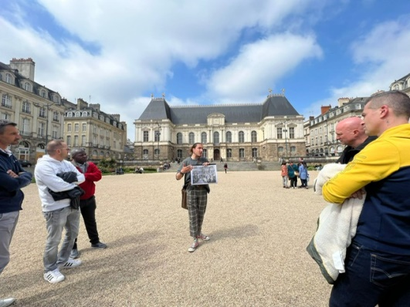
Notre venue à Rennes a commencé par une visite guidée du Parlement de Bretagne (logique pour une visite du personnel du Sénat), qui a la particularité d’avoir été construit par un certain Salomon de Brosse…

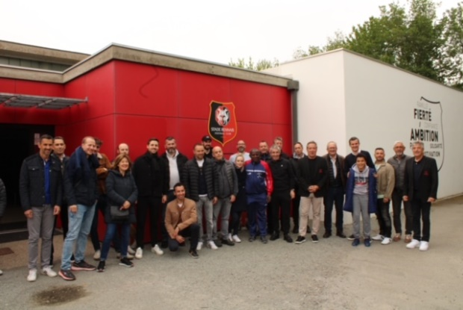
Nous avons ensuite admiré le magnifique parc du Thabor et ses jardins de toute beauté. Le soir, après avoir pris un dîner tous ensemble afin de préparer tactiquement notre match du lendemain, nous avons entrepris une promenade afin de constater que la réputation festive de la place des Lices n’était pas usurpée.

Le dimanche matin, après une courte nuit, nous avons été reçu au centre d’entrainement de la Piverdière, afin d’y effectuer une visite des installations du groupe professionnel du Stade Rennais Football Club (vestiaires, bureaux, salle de soins…), conscients d’être privilégiés de pouvoir se rendre dans un tel lieu.

À l’issue de cette visite, nous avons joué notre match amical contre les anciens joueurs professionnels du Stade Rennais. Après un bon début de match, et un retour au score à 2-2, nous avons finalement été défaits sur le score de 5-2, l’expérience des anciens joueurs professionnels a eu raison de notre équipe courageuse et valeureuse. Ce match se déroulait sous les yeux de deux des sénatrices de l’Ille-et-Vilaine, Mme Sylvie ROBERT et Mme Françoise GATEL.
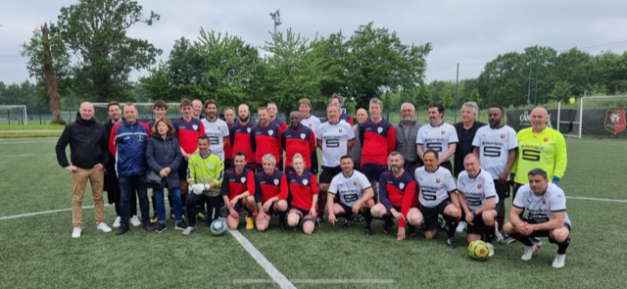
Nous avons ensuite assisté à la rencontre de Ligue 1 RENNES-TROYES (4-0) avec un superbe public rennais, et sous un magnifique soleil breton.

Ce déplacement a donc, encore une fois, enchanté les adhérents de la section football qui étaient tous ravis de l’organisation globale, et nous a permis de constater la bonne entente entre les différentes populations du Sénat (fonctionnaires, collaborateurs et journalistes de Public Sénat).

Un grand merci à Mme Sylvie ROBERT et ses équipes pour leur soutien et leur aide, ainsi qu’au Stade Rennais pour son accueil.

Michael CARLIER

